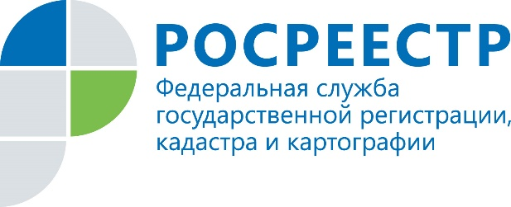

Росреестр запустил онлайн-сервис с аналитикой рынка недвижимости
Сервис «Сведения о сделках с недвижимостью» размещен в открытом доступе на Публичной кадастровой карте и представляет собой карты оборота сделок с недвижимостью.
С помощью нового инструмента можно получить информацию о сделках с недвижимостью в разрезе 85 субъектов РФ и 8 федеральных округов, в том числе в динамике за 2018 - 2020 годы. Сведения доступны поквартально, а также в целом за год.
С помощью тематических карт также можно просмотреть удельное количество сделок с недвижимостью по типам на 100 тыс. жителей и определить, какие федеральные округа или субъекты РФ были лидерами или аутсайдерами по количеству зарегистрированных сделок за определенный период. Значения показателей будут зависеть от цвета, которым на карте помечен конкретный регион или федеральный округ.
«Благодаря новому сервису жители Иркутской области могут узнать количество зарегистрированных за определенный период ипотек, договоров долевого участия и купли-продажи. Получить данную информацию можно как в целом по стране, так и по каждому региону в отдельности. Также для удобства пользователей статистика визуализирована и представлена в виде индикаторов, диаграмм и графиков. Отдельным списком представлены регионы, в которых зарегистрировано наибольшее количество сделок», - сообщила заместитель руководителя Управления Росреестра по Иркутской области Лариса Варфоломеева.
Согласно данным онлайн-ресурса за 2020 год Иркутская область входит в тройку лидеров по числу зарегистрированных сделок с недвижимостью среди регионов Сибирского федерального округа, уступая лишь Новосибирской области и Красноярскому краю. Всего в Приангарье в прошлом году зарегистрировано 124,4 тыс. сделок, в Новосибирской области – 191,6 тыс., в Красноярском крае – 167,2 тыс.
С подробной информацией о работе нового сервиса можно ознакомиться в справке Публичной кадастровой карты.

По информации Управления Росреестра по Иркутской области
Мы в социальных сетях:
http://vk.com/rosreestr38
http://facebook.com/rosreestr38
http://twitter.com/rosreestr38

